Frühstücksei #43: Adidas
Frühstücksei – 1. November 2022 - Auteur: Rowena Kat
Die bekannte Sportmarke Adidas hat in letzter Zeit viel negative Aufmerksamkeit bekommen. Grund sind die ,,inakzeptablen, hasserfüllten und gefährlichen‘‘ Äußerungen des US-Rappers Kanye West. Deswegen hat Adidas zwei Wochen nach den Twitter-Nachrichten die Zusammenarbeit mit West beendet.

Aufgabe 1: Die Geschichte von Adidas
Adidas ist eine der weltweit bekanntesten deutschen Marken. Lies die folgenden Behauptungen zu ihrer Geschichte. Sind sie richtig oder falsch?
- richtig / falsch Der Gründer von Adidas heißt Adolf (‚‚Adi‘‘) Dassler.
……………………………………………………………………………………………………………
……………………………………………………………………………………………………………
- richtig / falsch Die Marke ‚‚Puma‘‘ wurde von Rudolf Dassler, dem Bruder von
Adolf Dassler, gegründet.
……………………………………………………………………………………………………………
……………………………………………………………………………………………………………
- richtig / falsch Herzogenaurach, die Stadt wo Adidas und Puma gegründet
wurden, liegt im Bundesland Hessen.
……………………………………………………………………………………………………………
……………………………………………………………………………………………………………
- richtig / falsch Herzogenaurach wird auch „das Dorf der gebogenen Füße‘‘
genannt.
……………………………………………………………………………………………………………
……………………………………………………………………………………………………………
……………………………………………………………………………………………………………
……………………………………………………………………………………………………………
- richtig / falsch Adidas ist momentan die größte Sportmarke weltweit.
……………………………………………………………………………………………………………
……………………………………………………………………………………………………………

Aufgabe 2: Die Pressemitteilung
Am 25. Oktober hat Adidas eine Pressemitteilung über die Beendigung der Zusammenarbeit mit Kanye West (Ye) veröffentlicht. Lies den folgenden Ausschnitt und besprich die Fragen in der Klasse. Benutze wenn nötig das Internet.
‚‚Adidas duldet keinen Antisemitismus und keine andere Art von Hassrede. Die jüngsten Äußerungen und Handlungen von Ye sind inakzeptabel, hasserfüllt und gefährlich. Sie verstoßen gegen die Werte des Unternehmens wie Vielfalt und Inklusion, gegenseitigen Respekt und Fairness.‘‘ (Adidas, 25.10.22)
- Was bedeutet ‚‚Antisemitismus‘‘?
……………………………………………………………………………………………………………
……………………………………………………………………………………………………………
- Die Äußerungen von Ye ‚‚verstoßen gegen (…) Inklusion‘‘. Was ist Inklusion?
……………………………………………………………………………………………………………
……………………………………………………………………………………………………………
- Was wirft Adidas Ye vor? Du darfst auf Niederländisch antworten.
……………………………………………………………………………………………………………
……………………………………………………………………………………………………………

Aufgabe 3: Deine Meinung
Beantworte die folgenden Fragen. Du darfst auf Niederländisch antworten.
Tipp! Du kannst die Fragen auch mit Hilfe von Mentimeter in der Klasse besprechen. Wähle bei ,,Type‘‘ ,,Open Ended‘‘ aus, damit die Schüler*innen individuelle Reaktionen hinzufügen können.
- Was ist deine Meinung zur Entscheidung von Adidas, die Zusammenarbeit mit Kanye West zu beenden? Hätte sie es früher machen sollen?
- Trägst du gerne Schuhe von Adidas?
- Inwiefern hat die Nachricht deine Meinung über Adidas geändert?

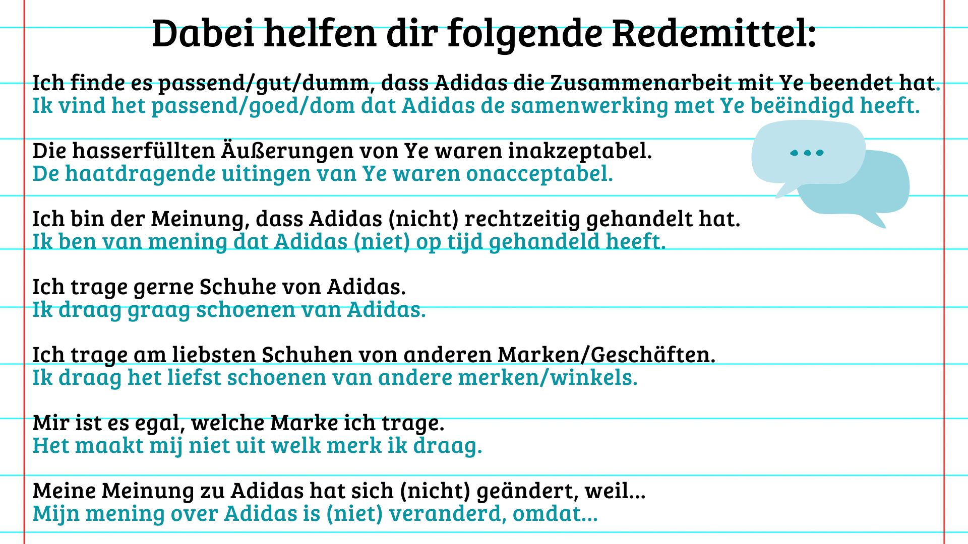
Tipp!
Kanye West hat sich u.a. antisemitisch geäußert. Auf der Website stopantisemitismus.de findest du 35 schockierende Zitate aus dem deutschen Alltag. Einige Zitate sind offen antisemitisch, andere versteckt. Es wird erklärt, was an dem Zitat problematisch ist, wie du in dem Moment reagieren kannst und wer dich dabei unterstützt.

